Medieninformation

Oh, wie schön ist Panama
Next Liberty Kinder- und Jugendtheater

Text & Inszenierung: Maximilian Achatz
Ausstattung: Katharina Polheim
mit: Helmut Pucher – Der kleine Bär | Florentina Klein – Der kleine Tiger | Martin Niederbrunner – Die Krähe
Caroline Mercedes Hochfelner – Die Maus/ Der Igel | Michael Rutz – Der Fuchs/ Der Hase
Oh, wie schön ist Panama stammt aus der Feder von Horst Ecker und ist eines der beliebtesten Kinderbücher unserer Zeit . Der Autor, besser bekannt unter dem Namen Janosch, erhielt 1979 den Deutschen Jugendliteraturpreis dafür. Eine Geschichte voll Poesie, augenzwinkernden Witz und Weltklugheit, für alle die auf der Suche nach dem Paradies sind.

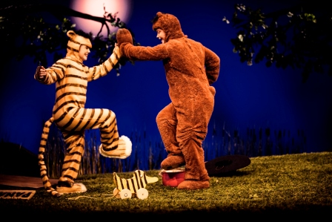
Inhalt
Der kleine Bär und der kleine Tiger sind die besten Freunde. Sie fürchten sich vor nichts, weil sie zusammen wunderbar stark sind. In ihrem hübschen Häuschen am Fluss ist es gemütlich und sie haben eigentlich alles, was ihr Herz begehrt: wenn sie Hunger haben, geht der kleine Tiger in den Wald, um Pilze zu suchen und der kleine Bär zum Fluss, um Fische zu angeln. Doch eines Tages hängt statt eines Fisches eine Kiste am Haken, auf der "Panama" geschrieben steht. Die Kiste riecht herrlich nach Bananen und scheint überhaupt aus einer sehr schönen Gegend zu kommen. "Oh, Panama muss ein Land der Träume sein", denken sich die beiden und beschließen dorthin zu gehen. Mit Unterstützung der Krähe machen sich die beiden Freunde gemeinsam mit der Tigerente auf die Reise und treffen dabei viele verschiedene Tiere, die ihnen – mehr oder weniger – dabei helfen, ans Ziel zu gelangen. Am Ende finden Tiger und Bär schließlich genau das, was sie die ganze Zeit gesucht haben: ihr Traumland.
Kritiken
"Einen Klassiker von 1978 hat sich Regisseur Maximilian Achatz vorgenommen, um daraus einmal mehr liebenswürdiges und geschmackssicheres Kindertheater zu gewinnen. "Oh, wie schön ist Panama" überzeugt mit schönen Bildern und ungezwungener Nähe zum Original." (Kronen Zeitung)
"Ein Bühnenabenteuer, bei dem das Gras daheim letztlich genauso grün ist wie im Garten Eden."
(Kleine Zeitung)
Termine: 23.2.2013, 14.30 + 16.15 Uhr und
2.3.2013, 11.00 + 14.30 + 16.15 Uhr 1.12.2012,
Preise: Euro 17,-/15,-/13,-/11,-

19. bis 22.2. und 26.-28.2.2013, 9.00 + 10.45 Uhr
Preise Schulvorstellungen: Euro: 7,25

Kartenvorverkauf: 1040 Wien, Argentinierstraße 37
Montag bis Samstag von 13.00 bis 18.00 Uhr
Karten Hotline: 01/501 65/3306
www.akzent.at

